Colegio Santa Ana (Fraga)
LUNES 11 DE MAYO DE 2020 (1º EP Tutoras: Esther y Mónica)

LENGUA: - UD 10. ESCUCHA EL RITMO
- LECTURA LIBRO RASI página 64. Recuerda leer en voz alta. ”Párate en los puntos y en las comas”
- ESCRIBIR FIN DE SEMANA: Intenta hacerlo largo y cuidando la presentación. Recuerda poner la fecha en la primera línea rodeada con una nube. Utiliza oración inicial (para empezar) y final (para acabar).
- CUADERNILLO DE LENGUA: SINÓNIMOS. página 12
- ENTIENDO LA LENGUA. EL VERBO. página 221
SUGERENCIAS: Explicarles que hay palabras que responden a la pregunta ¿Cómo es?(adjetivo), poner ejemplos ¿Cómo es mama? Pues hoy vamos a pensar en palabras que responden ¿Qué hace? Poner ejemplos ¿Qué hace papa? ¿Qué haces tú en el colegio?......
- UD DIGITAL 10 ----RECURSOS INTERACTIVOS—COMPRENDE----entiendo la lengua. El verbo adecuado (juego interactivo). Reforzar el concepto de verbo.
- UD DIGITAL 10 .---- TRABAJOS ASIGNADOS.---COMPRENSION ORAL Es OBLIGATORIO, tienes tiempo hasta el próximo fin de semana.

MATEMATICAS: UD 10 TERRITORIO DE DINOSAURIOS
- ASI MIDO BILLETES DE EURO. Página 212-213.
SUGERENCIAS: Manejar el dinero les resulta complicado. Debemos pensar que es practicar la suma y la resta. Recordar el valor de las monedas y billetes, siempre son lo mismo 1- 2-5.
Podemos montar una tienda, poner precio a los objetos y empezar a jugar: Propiciar situaciones que impliquen preguntas como: • ¿Cuánto dinero tengo? • ¿Cuánto tengo que pagar? • ¿Cuánto me falta? • ¿Cuánto me devuelven? • ¿Con qué monedas o billetes puedo tener esa cantidad?. Se puede hacer la dinámica anterior de forma más breve: • Decir en voz alta una cantidad y que utilice el menor número de monedas y billetes para representarla. Por ejemplo: 17 euros.
- UD DIGITAL 10 .---- TRABAJOS ASIGNADOS.---- contenidos básicos billetes de euro . Es OBLIGATORIO, tienes tiempo hasta el próximo fin de semana.

CIENCIAS SOCIALES: UD 5 EL MUNDO QUE NOS RODEA
- EL AGUA EN LA NATURALEZA pagina 80-81
Antes de empezar, para motivar, ver en el entorno digital. UD DIGITAL: RECURSOS INERACTIVOS-----TU PROFESOR TE RECOMIENDA---NO GASTES AGUA
SUGERENCIAS: A lo largo de toda la unidad, se puede insistir en la sostenibilidad, en concreto la importancia de evitar la contaminación del agua y del aire, y de proteger y cuidar el entorno natural.
ACTIVIDAD 1: Con esta actividad se pretende activar los conocimientos previos sobre el agua en sus diferentes formas y estados. Probablemente no le dé nombre o no sea consciente de que los conoce, pero podrá reconocer alguna forma de agua en la ilustración. Por ello será interesante que vaya diciendo los lugares donde puede verla, hasta detectar todos los posibles. El agua líquida es fácil de reconocer, excepto en el caso quizá de las nubes, pero seguramente necesitarán más ayuda con la nieve y los hielos, y especialmente con el vapor. Si al final logran identificar todas las formas de agua de esta imagen, le resultará mucho más fácil enfrentarse al resto de actividades de la sesión y al concepto de los estados del agua.
ACTIVIDAD 2: Antes de hacerla hablar sobre la niebla, muy típica en Fraga en invierno. Después ver el video
UD DIGITAL: RECURSOS INTERACTIVOS-----TU PROFESOR TE RECOMIENDA---¿Cómo se forma la niebla?
ACTIVIDAD 3: Debido a la dificultad que supone interpretar el gráfico y el ciclo del agua, es preferible que piense la respuesta después de ver el video
https://www.youtube.com/watch?v=76dw3ZRFGNQ.
https://www.youtube.com/watch?v=7nFh8WrRwEw

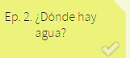
ACTIVIDA 4: UD DIGITAL :RECURSOS INERACTIVOS-----COMPRENDE---¿Dónde hay agua en la naturaleza? Actividad interactiva. Ya sabes que estas actividades que tiene el son OBLIGATORIAS.

SOLUCIONES (Semana anterior)
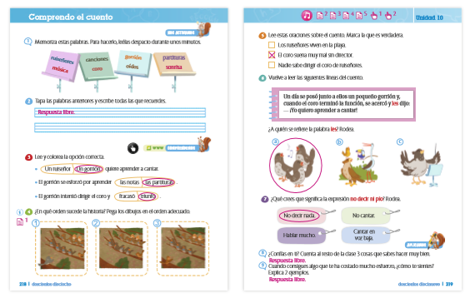

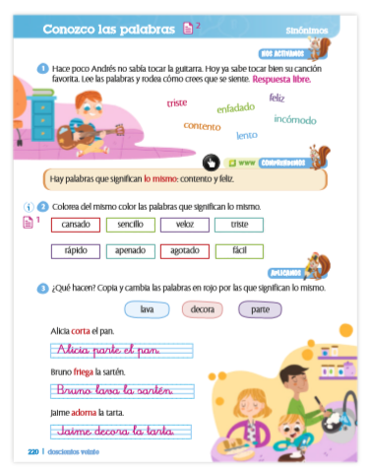
1

1

